Звіт про проведену роботу
Люботинським КЖРЕП ЛМРХО з 30.06.2020 року по 03.07.2020 року з обслуговування житлових будинків:

- Проведено обстеження технічного стану внутрішньо будинкової мережі електропостачання місць загального користування по житловому будинку пров. Оранжерейний,4А(підвал) на звернення мешканців.

- Проведено обстеження технічного стану місць загального користування 2 під’їзду по житловому будинку вул. Шевченко,25 з приводу виявлення та встановлення причин виникнення тріщин дверного пройомусходинковоїклітини на звернення мешканців.

- Виконано поточний ремонт цегляної кладки оголовків по житловому будинку вул. Ціолковського,11(6шт.).

- Виконується поточний ремонт шиферної покрівлі по вул. Ціолковського,11(ремонт коньків,заміна окремих шиферних листів маючих тріщини, відколи) по данному житловомубудинку.

- Проводиться робота з боржниками багатоквартирнихбудинків за послуги по утриманню житловихбудинків та врученням повідомлень - попереджень.

- Виконано поточні роботи по заявкам мешканців:
- виконано ремонт світильнику місць загального користування по житловому будинку за адресою вул. Локомотивна,1Ж(1під.-2пов.),вул. Шевченко,25(2під.-2пов.), вул. Будівельна,3( 1пов.,зовнішнє освітлення),вул. Будівельна,11(2під.-1пов.),в-д. Р.Тичинського,1(1під.-зовнішне освітлення),вул. Ціолковського,8а (3під.-2пов.,зовнішнє освітлення),вул. Ціолковського,3(1під.- зовнішнє освітлення),пров. Оранжерейний 4а(1під.-1пов.);

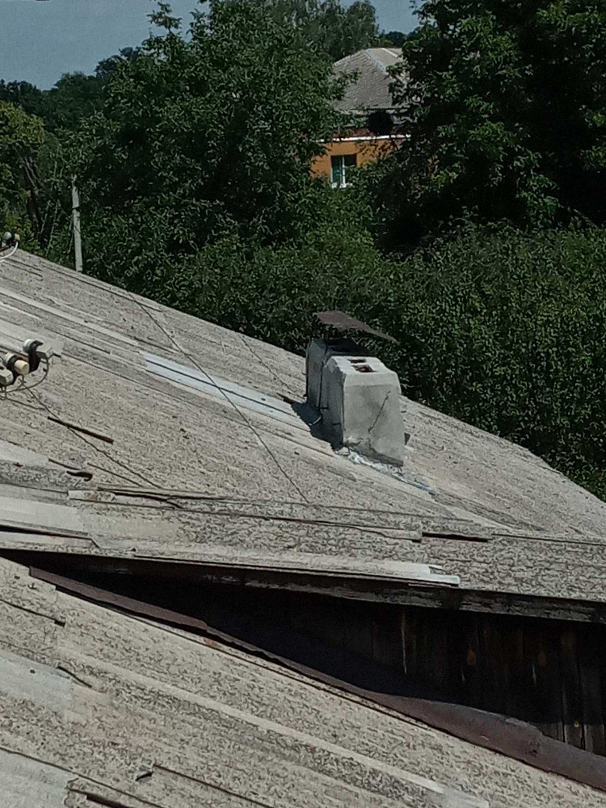

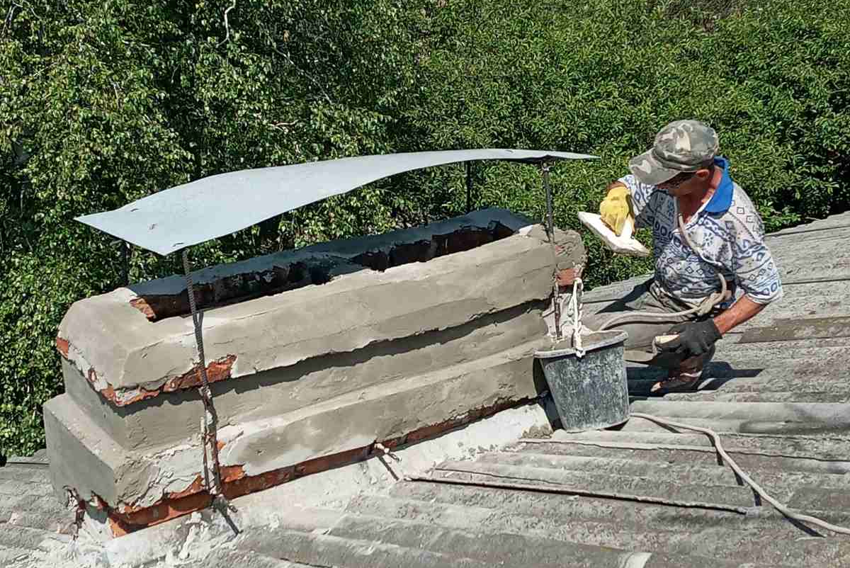

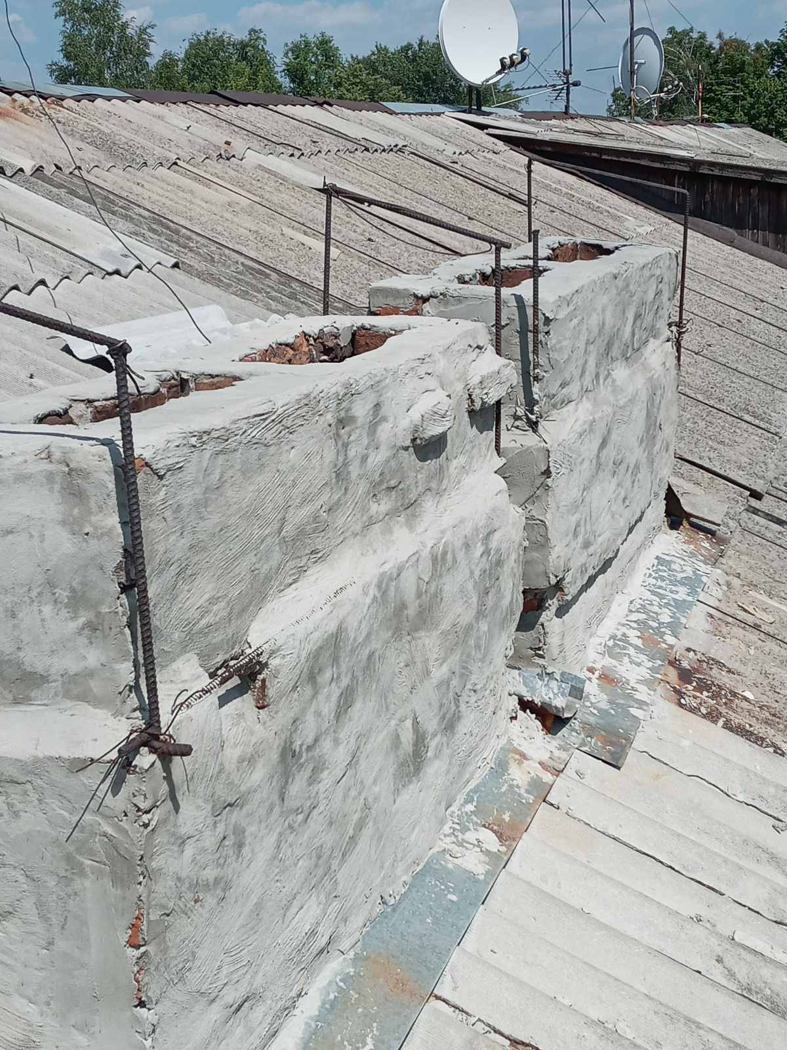

Начальник Люботинського КЖРЕП ЛМРХО П.Ткаченко

